الموقع الجغرافي والفلكي للـولايـات الـمـتـحـدة الأمـريـكـيـة

1 - الـمـوقـع : ( شـكـل 1 )
الـولايـات الـمـتـحـدة جـمـهـوريـة فـي أمـريـكـا الـشـمـالـيـة إنـفـصـلـت عـن الـتـاج الـبـريـطـانـي سـنـة 1776م لـتـصـبـح دولـة ديـمـقـراطـيـة فـيـدرالـيـة.
يـحـدهـا مـن الـشـرق الـمـحـيـط الأطـلـسـى - ومـن الـشـمـال كـنـدا - ومـن الـغـرب الـمـحـيـط الـهـادي - ومـن الـجـنـوب الـمـكـسـيـك وخـلـيـج الـمـكـسـيـك. تـشـمـل 50 ولايـة بـمـا فـيـهـا ولايـتـي ألاسـكـا وجـزر هـاواي.
- الـمـوقـع الـفـلـكـي : وتـقـع بـيـن خـطّـي طـول 63° ، 123° غـربًـا ومـا بـيـن درجـتـي عـرض 30° ، 49° شـمـالاً.
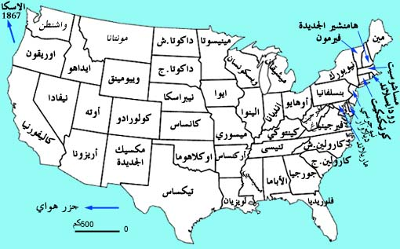

( شـكـل 1 ) الخريطة السياسية للولايات المتحدة الأمريكية.
2 - الـمـسـاحـة والأبـعـاد :
تـبـلـغ مـسـاحـتـهـا 9.363.000 كـلـم². وبـذلـك تـحـتـل الـمـرتـبـة الـرابـعـة عـالـمـيًـا. مـن حـيـث الأبـعـاد تـمـتـد عـلـى مـسـافـة 4500 كـلـم مـن الـشـرق إلـى الـغـرب و 2500 كـلـم مـن الـشـمـال إلـى الـجـنـوب.
3 – مـظـاهـر الـسـطـح : ( شـكـل 2 )
عـزيـزي الـدارس الـمـتـأمـل فـي الـخـريـطـة الـطـبـيـعـيـة لـلـولايـات الـمـتـحـدة الأمـريـكـيـة يـمـيـز الأقـسـام الـتـضـاريـسـيـة الـتـالـيـة :
أ – الـسـهـول الـسـاحـلـيـة الأطـلـسـيـة الـشـرقـيـة : تـمـتـد بـيـن جـبـال الابـلاش والـمـحـيـط الأطـلـسـي، ضـيـقـة فـي الـشـمـال وواسـعـة فـي الـجـنـوب، تـتـصـل بـسـهـول خـلـيـج الـمـكـسـيـك، وهـي مـتـقـطـعـة بـخـلـجـان عـمـيـقـة.
ب – مـرتـفـعـات الابـلاش : يـعـود تـكـويـنـهـا إلـى الـحـركـة الـهـرسـيـنـيـة فـي أواخر الـزمـن الـجـيـولـوجـي الأول، تـمـتـد عـلـى مـسـافـة 1500 كـلـم وعـرضـهـا مـا بـيـن 200 إلـى 300 كـلـم، إرتـفـاعـهـا 2038 م، أعـلـى قـمـمـهـا جـبـال مـيـتـشـال ومـن هـضـابـهـا هـضـبـة بـيـدمـونـت [ الـغـرانـيـتـيـة ] مـن الـنـاحـيـة الـشـرقـيـة، وهـضـبـة كـامـبـرلانـد مـن الـنـاحـيـة الـغـربـيـة، تـعـرضـت لـلـتـعـريـة مـكـونـة وادي الابـلاش، تـكـثـر فـيـهـا حـقـول الـبـتـرول، الـفـحـم، الـحـديـد ومـسـاقـط الـمـيـاه [ الـشـلالات] والـكـهـربـاء.
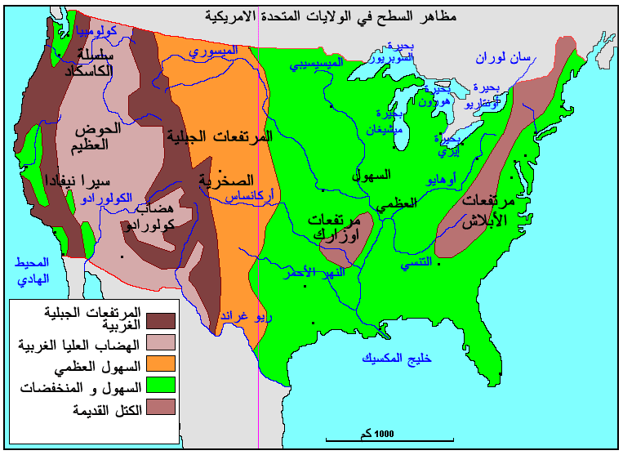

جـ – الـسـهـل الأوسـط : يـمـتـد مـن الآبـلاش شـرقـًا الـى جـبـال الــروكـي غـربًـا، واسـع ويـحـتـوي عـلـى الـبـحـيـرات الـخـمـس يـحـتـل 3/2 مـن مـسـاحـة الـبـلاد يـرتـفـع كـلـمـا اتـجـهـنـا غـربًـا حـتـى 2000 مـتـر - بـه أشـهـر الـشـلاّلات (نـيـاغـارا) وبـه أكـبـر شـبـكـة مـائـيـة الـمـيـسـسـيـبـي وروافـده وإتـصـالـه بـالـبـحـيـرات الـخـمـس وخـلـيـج الـمـكـسـيـك، لـه دور هـام فـي الـزراعـة وتـولـيـد الـطـاقـة والـمـلاحـة ويـمـثـل هـذا الـسـهـل نـطـاق هـام لـلـمـراعـي.
د - جـبـال الـروكـي : كـتـلـة حـديـثـة ومـعـقـدة، يـعـود تـكـويـنـهـا إلـى أواخـر الـزمـن الـجـيـولـوجـي الـثـانـي وأوائـل الـزمـن الـثـالـث يـزيـد عـلـو قـمـمـهـا عـن 4000 م وعـرضـهـا 2000 كـم. تـنـقـسـم إلـى :
* سـلـسـلـة سـاحـلـيـة شـديـدة الانـحـدار ( جـبـال الـكـاسـكـيـد وسـيـرانـيـفـاد أعـلـى قـمـة بـهـا 4418 م شـمـال غـرب لـوس أنـجـلـس.
* سـلـسـلـة داخـلـيـة مـحـاذيـة لـلـسـهـول الـعـلـيـا مـتـكـونـة مـن جـبـال الـروكـي أعـلـى قـمـة بـهـا بـلانـكـا. يـتـوسـط هـذه الـسـلاسـل – الـحـوض الـعـظـيـم - وكـل الـمـنـطـقـة لا تـعـرف الاسـتـقـرار لأن بـنـيـتـهـا حـديـثـة مـن حـيـث الـتـكـويـن.
هـ – الـسـهـول الـسـاحـلـيـة الـغـربـيـة : ضـيـقـة عـلـى مـحـاذاة الـمـحـيـط الـهـادي تـكـثـر فـيـهـا الـخـلـجـان الـطـبـيـعـيـة، مـثـل خـلـيـج كـالـيـفـورنـيـا وخـلـيـج سـان فـرانـسـيـسـكـوا.

